**Вступительное испытание по информатике**

**для поступающих в 10 класс**

**Демонстрационный вариант**

**Письменная часть** содержит задания с кратким ответом. К ним вы должны самостоятельно сформулировать и записать ***ответ*** в указанной форме в отведённом для этого месте.

**1.** Школьник написал алгоритм вычисления некоторого выражения в зависимости от значений переменных *x* и *y*, но интеллектуальный вирус, имевшийся на его компьютере, переставил в написанном алгоритме ключевые слова, не тронув при этом переменные и знаки операций. В результате получилось следующее:

**кц** **до**  **если** x, y s := x

**ввод** **начало** i **конец** 1 **то** x s := s + y **вывод**

**алг** s < 0 **для** s := – s **нц**  **от** s **все**

*Примечание*: **нц** означает «начало цикла», а **кц** – «конец цикла».

Какие значения должны были быть выведены при работе данного алгоритма, если:

|  |  |
| --- | --- |
| **Входные данные** | **Выходные данные** |
| 1) *x* = 4, *y* = –5 |  |
| 2) *x* = –7, *y* = 9 |  |
| 3) *x* = 0, *y* = 6 |  |

**2.** Исполнитель Раскрашка красит квадрат 3 × 3 в три цвета, в каждый цвет по 3 клетки. При этом он соблюдает следующее правило: клетка каждого цвета встречается по одному разу в каждой строке и в каждом столбце. Сколько различных раскрасок может у него получиться, если квадрат не вращается?

**3.** Для передачи сообщений используется алфавит из 32 прописных русских букв (не используется «Ъ»). Все передаваемые слова содержат ровно по 9 букв. Каждое передаваемое слово начинается с одной из четырех букв (А, Б, К, Л). Остальные буквы в каждом слове могут быть любыми из используемого алфавита.

Какое количество информации (в битах) несет произвольная фраза из 5 слов, если для ее кодирования использовалось посимвольное кодирование и каждый символ кодировался минимально возможным количеством бит в рамках описанных выше правил? В ответе укажите целое число.

**4.** Код цифрового замка состоит из 14 троичных цифр (0, 1 или 2). Петя пригласил друга к себе домой, но для экономии символов записал код цифрового замка (троичное число) в девятеричной системе счисления и отправил его другу в SMS.

Друг получил код 6221758. Определите код цифрового замка и запишите его по одной цифре в клетку.

1. Дан фрагмент электронной таблицы.

|  |  |  |  |  |  |  |
| --- | --- | --- | --- | --- | --- | --- |
|  | А | В | С | D | Е | F |
| 1 | – 3 | – 9 | – 7 |  |  | =D1+E1 |
| 2 | – 4,9 | – 8 | 8 |  |  |  |
| 3 |  |  |  |  |  |  |
| 4 |  |  |  |  |  |  |

В ячейку D1 записали формулу = СТЕПЕНЬ(A1; 2)+3*ABS(A1/2*3)+B$1, а в ячейку E1 – формулу = – 2*СТЕПЕНЬ(A1; 2)+B$1*ABS(A1/2) – $C$1.

Функция ABS вычисляет модуль (абсолютную величину) числа.

Потом в этой таблице выделили диапазон А1:С2 и с помощью маркера автозаполнения заполнили диапазон A3:С100.

Затем выделили диапазон D1:F1 и также с помощью маркера автозаполнения заполнили диапазон ячеек D2:F100

Впишите в таблицу ответы на следующие вопросы:

|  |  |
| --- | --- |
| a) Какое значение будет в ячейке A50? |  |
| б) Какое наибольшее значение будет в столбце F? |  |
| в) Какое наименьшее значение будет в диапазоне ячеек F26:F76? |  |
| г) Сколько раз в столбце Е встретится значение, равное значению ячейки Е11? |  |
| д) Какое значение в столбце F встретится только 1 раз? |  |

1. Некий исполнитель получает на вход десятичное число и преобразовывает его по следующему алгоритму:
   1. Десятичное число переводится в двоичную систему счисления и записывается в ячейку *a*.
   2. У полученного в ячейке *a* числа удаляется старший разряд, и результат записывается в ячейку *b*.
   3. Вычисляется разность чисел, записанных в ячейках *a* и *b*.
   4. К этой разности, записанной в двоичной системе счисления, справа дописывается бит чётности: 1, если сумма цифр двоичного числа нечётная, иначе 0.
   5. Полученное число переводится обратно в десятичную систему счисления. Выпишите все числа в десятичной системе счисления, которые могут получиться при преобразовании всех натуральных чисел в промежутке [10; 100]
2. У исполнителя Делитель две команды, которым присвоены номера:

# Прибавить 20 2. Разделить на 2

Первая из них увеличивает число на экране на 20, вторая уменьшает его в 2 раза. Исполнитель работает только с натуральными числами. Если при делении на 2 получается остаток, он отбрасывается.

Пусть начальное число на экране 49.

а) Какое максимальное число может получиться в результате исполнения алгоритма, содержащего ровно 5 команд, если команда каждого вида встретилась в нём по крайней мере по одному разу?

1. Исполнитель Калькулятор при включении генерирует 2 случайных целых числа *a* и *b* (*a* ≥ 0 и 1 < *b* < 10). Третье случайное натуральное число, над которым проводятся вычисления, оно показывает на экране и записывает в специальную ячейку памяти RES. У исполнителя Калькулятор есть 3 кнопки.
   1. Выполняет операцию RES = a + RES
   2. Выполняет операцию RES = b · RES
   3. Выводит число RES на экран

Нажатия на кнопки 1 и 2 меняют только значение RES. Изначальное число на экране остается прежним.

Вам нужно определить значения *a* и *b*, зная изначальное число на экране, порядок нажатий на кнопки и результат вычислений.

Например, если при изначальном числе 2 и порядке нажатия на кнопки 213 получился результат 7, то один из ответов *a* = 3, *b* = 2.

Известно, что при изначальном числе на экране 2 после нажатий на кнопки 21213 получился результат 79. Найдите все пары значений *a* и *b*, при которых это возможно. В ответе укажите каждую пару в отдельной строке.

**9.** Выпишите все натуральные числа Х, для которых истинно высказывание:

(X — простое) **И НЕ** (Х > 50) **И** (сумма цифр числа Х < 10) В ответе запишите эти числа через запятую.

**10.** У Пети есть умные часы с шагомером. Он измерил расстояния между соседними кабинетами и записал их в таблицу.

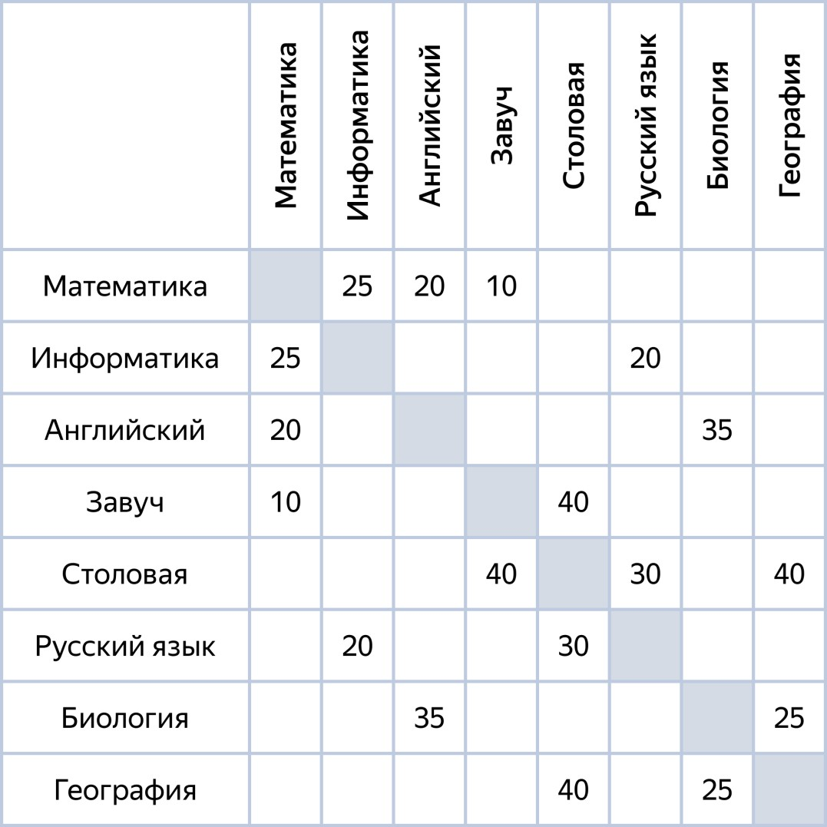

Какое наименьшее количество шагов надо пройти Пете от кабинета информатики до кабинета английского языка, если он хочет зайти в столовую попить воды, но не хочет проходить мимо кабинета завуча?